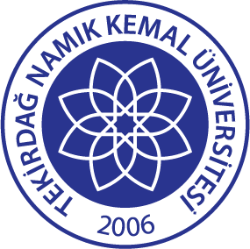 | TNKÜ SÜREKLİ EĞİTİM MERKEZİ EĞİTİM, KURS KATILIMCI YOKLAMA LİSTESİ FORMU | Doküman No: | EYS- FRM-594
 |  | Hazırlama Tarihi: | 14.11.2022
 |  | Revizyon Tarihi: | --
 |  | Revizyon No: | 0
 |  | Toplam Sayfa Sayısı: | 1
(Tüm eğitimlerde %70 devam zorunluluğu vardır)
Eğitim Programının Adı |  |  |  |  |  |  |  |  | Toplam Kurs Saati
Eğitmen(ler) |  |  |  |  |  |  |  |  | Ders Saatleri
Eğitim Programı Koordinatörü |  |  |  |  |  |  |  |  | Derslik
Eğitimci Adı -Soyadı
No | Katılımcı Adı Soyadı | .../... /…  . Saat | .../... /…  . Saat | .../... /…  . Saat | .../... /…  . Saat | .../... /…  . Saat | .../... /…  . Saat | .../... /…  . Saat | .../... /…  . Saat | .../... /…  . Saat | .../... /…  . Saat | .../... /…  . Saat | .../... /…  . Saat | .../... /…  . Saat | .../... /…  . Saat | .../... /…  . Saat | .../... /…  . Saat

Eğitmen | …………………………….
Merkez Müdürü: Eğitim Programı Koordinatörü /Eğitimci
Adı Soyadı : Adı Soyadı :
İmza : İmza :

